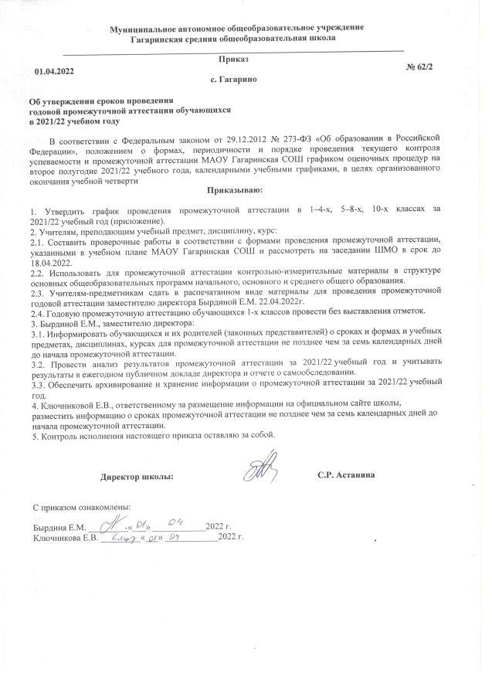
Приложение к приказу
МАОУ Гагаринская СОШ
от 01.04.2022 № 62/2
Сроки проведения промежуточной аттестации обучающихся
в 2021/22 учебном году
Класс | Предмет | Форма проведения | Дата | Ответственный
1 | Комплексная  работа на межпредметной  основе | Диагностическая комплексная работа по  определению степени освоения  образовательной программы | 26.04.2022 | Галышева М.И.
2 |  |  | 28.04.2022 | Руденко Д.В.
3 |  |  | 28.04.2022 | Плаксина О.В.
4 |  |  | 27.04.2022 | Городецкая Т.В.
2 | Русский язык | Диктант с грамматическим  заданием | 18.05.2022 | Руденко Д.В.
3 |  |  | 12.05.2022 | Плаксина О.В.
4 |  |  | 13.05.2022 | Городецкая Т.В.
2 | Родной язык | По итогам года | 24.12.2021 | Руденко Д.В.
3 |  |  | 27.12.2021 | Плаксина О.В.
4 |  |  | 21.12.2021 | Городецкая Т.В.
2 | Родная литература | По итогам года | 27.05.2022 | Руденко Д.В.
3 |  |  | 30.05.2022 | Плаксина О.В.
4 |  |  | 25.05.2022 | Городецкая Т.В.
2 | Математика | Итоговая контрольная работа, устный счет | 11.05.2022 | Руденко Д.В.
3 |  |  | 19.05.2022 | Плаксина О.В.
4 |  |  | 06.05.2022 | Городецкая Т.В.
2 | Иностранный язык | Итоговая контрольная работа | 16.05.2022 | Ключникова Е.В.
3 |  |  | 16.05.2022 | Ключникова Е.В.
4 |  |  | 17.05.2022 | Ключникова Е.В.
2 | Литературное чтение | Рассказ о понравившемся литературном герое (письменно) | 24.05.2022 | Руденко Д.В.
3 |  | Отзыв о прочитанной книге (письменно) | 17.05.2022 | Плаксина О.В.
4 |  | Выразительное чтение текста с листа и вопросы по содержанию текста | 18.05.2022 | Городецкая Т.В.
2 - 4 | Музыка | Урок-концерт | 27.05.2022 | Красикова Н.Н.
2 | Изобразительное искусство (ИЗО) | По итогам года | 25.05.2022 | Руденко Д.В.
3 |  |  | 30.05.2022 | Плаксина О.В.
4 |  |  | 30.05.2022 | Городецкая Т.В.
2 | Технология | Проект | 31.05.2022 | Руденко Д.В.
3 |  |  | 20.05.2022 | Плаксина О.В.
4 |  |  | 27.05.2022 | Городецкая Т.В.
2 | Физическая культура | По итогам года | 27.05.2022 | Руденко Д.В.
3 |  |  | 26.05.2022 | Плаксина О.В.
4 |  |  | 27.05.2022 | Городецкая Т.В.
2 | Окружающий мир | По итогам года | 30.05.2022 | Руденко Д.В.
3 |  |  | 25.05.2022 | Плаксина О.В.
4 |  |  | 27.05.2022 | Городецкая Т.В.
4 | Основы религиозных культур и  светской этики | Безотметочный курс | 26.05.2022 | Городецкая Т.В.
5 | Русский язык | Устно, по билетам | 15.05.2022 | Щетникова Т.В.
6 |  |  | 20.05.2022 | Щетникова Т.В.
7 |  |  | 24.05.2022 | Бетехтина А.А.
8 |  |  | 18.05.2022 | Роговских Е.С.
5 | Литература | Итоговая контрольная работа | 19.05.2022 | Щетникова Т.В.
6 |  | Устно, по билетам | 18.05.2022 | Щетникова Т.В.
7 |  | Итоговая контрольная работа | 19.05.2022 | Щетникова Т.В.
8 |  | Тестирование | 20.05.2022 | Роговских Е.С.
5 | Иностранный язык (английский) | Устно, по билетам | 18.05.2022 | Ключникова Е.В.
6 |  | Итоговая контрольная работа | 17.05.2022 | Ключникова Е.В.
7 |  |  | 20.05.2022 | Ключникова Е.В.
8 |  |  | 18.05.2022 | Ключникова Е.В
5 | Второй иностранный язык (немецкий) | По итогам года | 26.05.2022 | Городянская Е.С.
6 |  |  | 26.05.2022 | Городянская Е.С.
7 |  |  | 26.05.2022 | Городянская Е.С.
8 |  |  | 26.05.2022 | Городянская Е.С.
5 | Математика | Контрольная работа | 12.05.2022 | Галышева М.И.
6 |  |  | 19.05.2022 | Адеева Я.В.
7 | Алгебра | Контрольная работа | 23.05.2022 | Адеева Я.В.
8 |  |  | 24.05.2022 | Адеева Я.В.
7 | Геометрия | Устный счет | 24.03.2022 | Адеева Я.В.
8 |  |  | 24.03.2022 | Адеева Я.В.
7 | Информатика | По итогам четверти, года | 25.05.2022 | Пунигова С.Л.
8 |  |  | 25.05.2022 | Пунигова С.Л.
5 | История | По итогам четверти, года | 26.05.2022 | Давляшева А.А.
6 |  |  | 25.05.2022 | Давляшева А.А.
7 |  |  | 23.05.2022 | Давляшева А.А.
8 |  |  | 20.05.2022 | Давляшева А.А.
5 | Обществознание | Итоговая контрольная работа | 17.05.2022 | Давляшева А.А.
6 |  |  | 20.05.2022 | Давляшева А.А.
7 |  |  | 24.05.2022 | Давляшева А.А.
8 |  |  | 19.05.2022 | Давляшева А.А.
5 | География | По итогам четверти, года | 31.05.2022 | Мирошниченко Т.В.
6 |  |  | 31.05.2022 | Мирошниченко Т.В.
7 |  |  | 31.05.2022 | Мирошниченко Т.В.
8 |  |  | 31.05.2022 | Мирошниченко Т.В.
7 | Физика | Устно, по билетам | 17.05.2022 | Пунигова С.Л.
8 |  | По итогам четверти, года | 24.05.2022 | Пунигова С.Л.
8 | Химия | Устно, по билетам | 23.05.2022 | Мирошниченко Т.В.
5 | Биология | Итоговая контрольная работа | 25.05.2022 | Мирошниченко Т.В.
6 |  |  | 26.05.2022 | Мирошниченко Т.В.
7 |  |  | 20.05.2022 | Мирошниченко Т.В.
8 |  |  | 18.05.2022 | Мирошниченко Т.В.
5 | Музыка | По итогам четверти, года | 26.05.2022 | Роговских Е.С.
6 |  |  | 25.05.2022 | Роговских Е.С.
7 |  | По итогам четверти, года | 27.05.2022 | Роговских Е.С.
8 |  |  | 26.05.2022 | Роговских Е.С.
5 | ИЗО | По итогам четверти, года | 26.05.2022 | Васильева А.В.
6 |  |  | 30.05.2022 | Васильева А.В.
7 |  |  | 31.05.2022 | Васильева А.В.
8 |  |  | 30.05.2022 | Васильева А.В.
5 | Технология | По итогам четверти, года | 31.05.2022 | Низковскиз Е.С.
6 |  |  | 26.05.2022 | Низковскиз Е.С.
7 |  |  | 30.05.2022 | Низковскиз Е.С.
8 |  |  | 25.05.2022 | Низковскиз Е.С.
5 | Физическая культура | По итогам четверти, года | 31.05.2022 | Гирш Е.Н.
6 |  |  | 31.05.2022 | Гирш Е.Н.
7 |  |  | 31.05.2022 | Гирш Е.Н.
8 |  |  | 31.05.2022 | Гирш Е.Н.
7 | ОБЖ | По итогам четверти, года | 26.05.2022 | Гирш Е.Н.
8 |  |  | 26.05.2022 | Гирш Е.Н.
10а | Русский язык | Тестирование в формате ЕГЭ | 27.05.2022 | Бетехтина А.А.
10б |  |  | 27.05.2022 | Бетехтина А.А.
10а | Иностранный язык | По итогам четверти, года | 30.05.2022 | Городянская Е.С.
10б |  |  | 30.05.2022 | Городянская Е.С.
10а | Алгебра и начала анализа | Тестирование в формате ЕГЭ | 18.05.2022 | Эбель Н.К.
10б |  |  | 18.05.2022 | Эбель Н.К.
10а | Геометрия | Устный зачет | 22.03.2022 | Эбель Н.К.
10б |  |  | 22.03.2022 | Эбель Н.К.
10а | История | Итоговая контрольная работа | 17.05.2022 | Баринова Е.Ю.
10б |  |  | 17.05.2022 | Баринова Е.Ю.
10а | Обществознание | Тестирование в формате ЕГЭ | 20.05.2022 | Баринова Е.Ю.
10б |  |  | 20.05.2022 | Баринова Е.Ю.
10б | Экономика | Итоговая контрольная работа | 24.05.2022 | Баринова Е.Ю.
10б | Право | Итоговая контрольная работа | 26.05.2022 | Баринова Е.Ю.
10а | Физика | Итоговая контрольная работа | 18.05.2022 | Пунигова С.Л.
10б |  |  | 19.05.2022 | Пунигова С.Л.
10а | Химия | Итоговая контрольная работа | 25.05.2022 | Мирошниченко Т.В.
10б |  |  | 23.05.2022 | Мирошниченко Т.В.
10а | Биология | Итоговая контрольная работа | 19.05.2022 | Мирошниченко Т.В.
10б |  |  | 28.05.2022 | Мирошниченко Т.В.
10а | География | По итогам полугодия, года | 31.05.2022 | Бырдина Е.М.
10б |  |  | 31.05.2022 | Бырдина Е.М.
10а | Астрономия | По итогам полугодия, года | 27.05.2022 | Пунигова С.Л.
10б |  |  | 27.05.2022 | Пунигова С.Л.
10а | Физическая культура | По итогам полугодия, года | 31.05.2022 | Гирш Е.Н.
10б |  |  | 31.05.2022 | Гирш Е.Н.
10а | Основы безопасности жизнедеятельности | По итогам полугодия, года | 26.05.2022 | Гирш Е.Н.
10б |  |  | 26.05.2022 | Гирш Е.Н.
10а | Литература | Итоговая контрольная работа | 26.05.2022 | Бетехтина А.А.
10б |  |  | 26.05.2022 | Бетехтина А.А.
10а | Элективные курсы | Безотметочный курс | 25.05.2022 | Давляшева А.А.
10б |  |  | 25.05.2022 | Давляшева А.А.

